Отличия и изменения программного комплекса АиТ:\Управление персоналом в версии 8.41 от 10.01.2024
АиТ:\Зарплата 2
1. Доработана форма ЕФС-1 в соответствии с Приказом СФР от 17.11.2023 N 2281. 2
2. Добавлена настройка для сравнения пособия за полный месяц с МРОТ 2
3. Разработан запрос о доходах с других предприятий для расчета больничных. 2
4. Разработана возможность загрузки ответа о доходах с других мест работы. 3

АиТ:\Кадровый учет 4

Доработана форма ЕФС-1 подраздел 1.1 (СЗВ-ТД) 4
1. В мастере на прием и в приказах на прием и перевод добавлено поле «Тип ТД». 4
2. В мастере на прием и в приказах на прием и перевод добавлено поле КодВФ (не путать с КодВФ (ОКЗ)) 5
3. Добавлено поле «№ рабочего места» 5
4. В мастер на прием на работу по договору ГПХ в поле «код ВФ» перенесены и добавлены значения для ГПХ: 5

АиТ:\Зарплата

- Доработана форма ЕФС-1 в соответствии с Приказом СФР от 17.11.2023 N 2281.
Доработаны разделы:
- Подраздел 1.1 (СЗВ-ТД)
- Подраздел 1.3 (для бюджетных организаций)
- Раздел 2 (аналог 4-ФСС)
- Добавлена настройка для сравнения пособия за полный месяц с МРОТ

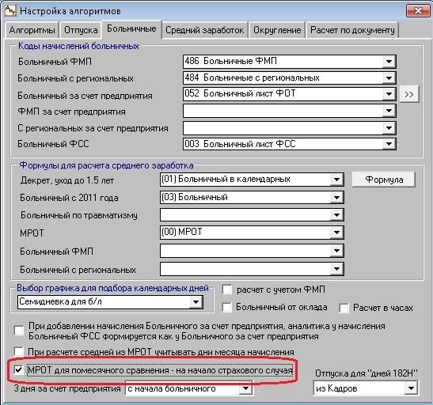

В соответствии с ч. 6.1 ст. 14 255-ФЗ сравнение должно быть с МРОТ на день наступления страхового случая. Для этого эта настройка должна быть включена.
- Разработан запрос о доходах с других предприятий для расчета больничных.
Раньше сведения о доходах сотрудника на прошлых местах работы компании получали из справок по форме № 182н, но в 2023 их отменили. Теперь данные сообщает фонд.
Согласия работника на запрос сведений в фонд не требуется. Закон прямо обязывает СФР сообщить компании все данные для расчета пособия (ч. 4 ст. 14.1 Федерального закона от 29.12.2006 № 255-ФЗ). Не требует согласия и Федеральный закон от 27.07.2006 № 152-ФЗ «О персональных данных». Ведь сведения нужны и самой компании для выплаты больничных за первые три дня нетрудоспособности. Получить их от СФР — прямая обязанность работодателя.
Запрос формируется из Персональной карточки сотрудника с закладки «Больничные» по кнопке «Заявления в ФСС». При нажатии кнопки «Добавить» надо выбрать «Запрос о доходах».

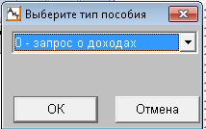

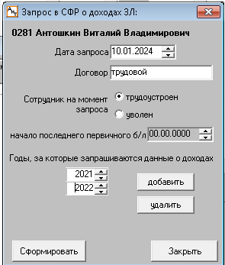

При нажатии на кнопку «Сформировать» будет сформирован электронный файл запроса для отправки в СФР.

- Разработана возможность загрузки ответа о доходах с других мест работы.
После отправки запроса о доходах СФР пришлет компании сведения по данным персонифицированного учета. Данные о заработке из фонда можно загрузить в программу в Оперативном архиве в окне «Доходы для расчета больничного с других мест работы» по кнопке «Загрузить ответ на запрос в СФР» на левой панели инструментов.

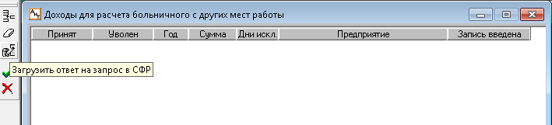
АиТ:\Кадровый учет

СФР утвердил новые форму сведений для персонифицированного учета и порядок ее заполнения. Приказ СФР от 17.11.2023 N 2281 вступил в силу 1 января 2024 года.
Доработана форма ЕФС-1 подраздел 1.1 (СЗВ-ТД)
- В мастере на прием и в приказах на прием и перевод добавлено поле «Тип ТД».
В подраздел 1.1 (СЗВ-ТД) вводят новые коды для в графы 5 «Трудовая функция». Надо будет уточнять, какой тип трудового договора – срочный или бессрочный, по совместительству или без.

Поле тип ТД заполняется следующими вариантами:

0 – бессрочный трудовой договор;
0.1 – срочный трудовой договор, заключаемый на срок до 6 месяцев;
0.2 – срочный трудовой договор, заключаемый на срок более 6 месяцев;
1 – трудовой договор по совместительству;
1.1 – трудовой договор по совместительству, заключаемый на срок до 6 месяцев;
  - – трудовой договор по совместительству, заключаемый на срок более 6 месяцев.
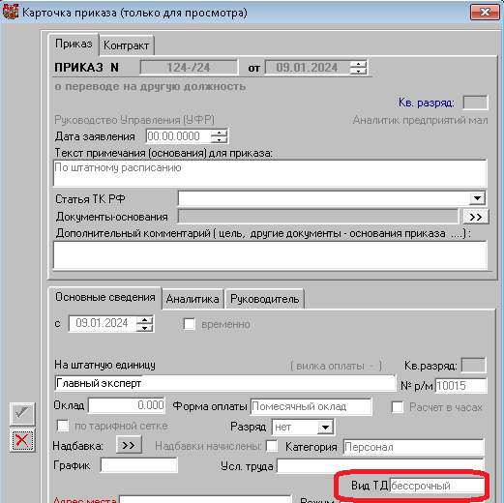
- В мастере на прием и в приказах на прием и перевод добавлено поле КодВФ (не путать с КодВФ (ОКЗ))
В подраздел 1.1 (СЗВ-ТД) для графы 6 «Код выполняемой функции» добавлены новые коды:
ОСОБ - для некоторых сотрудников госорганов
ДИСТ - дистанционная работа
НДОМ - надомная работа
НЕПД - неполный рабочий день
НЕПН - неполная рабочая неделя

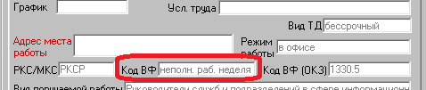

- Добавлено поле «№ рабочего места»
В приказы о приеме и переводе, в мастер на прием, в журнал кадровых перемещений, в карточку «Штатной единицы» добавлено поле «№ рабочего места» для должностей с вредными условиями труда. Оно используется в отчете ЕФС подраздел 1.2 (СЗВ-СТАЖ).

- В мастер на прием на работу по договору ГПХ в поле «код ВФ» перенесены и добавлены значения для ГПХ:
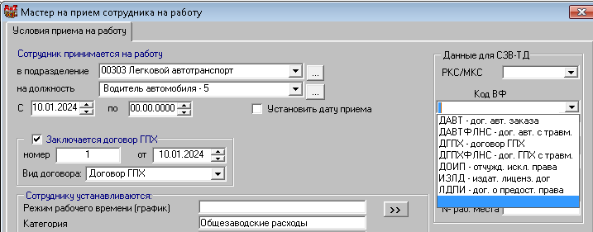

Код | Вид договора
ДГПХ | договор гражданско-правового характера, предметом которого является выполнение работ (оказание услуг), за исключением договора, в соответствии с которым страхователь обязан уплачивать страховые взносы на обязательное социальное страхование от несчастных случаев на производстве и профессиональных заболеваний
ДГПХФЛНС | договор гражданско-правового характера, предметом которого является выполнение работ (оказание услуг), в соответствии с которым страхователь обязан уплачивать страховые взносы на обязательное социальное страхование от несчастных случаев на производстве и профессиональных заболеваний
ДАВТ | договор авторского заказа, за исключением договора, в соответствии с которым страхователь обязан уплачивать страховые взносы на обязательное социальное страхование от несчастных случаев на производстве и профессиональных заболеваний
ДАВТФЛНС | договор авторского заказа, в соответствии с которым страхователь обязан уплачивать страховые взносы на обязательное социальное страхование от несчастных случаев на производстве и профессиональных заболеваний
ДОИП | договор об отчуждении исключительного права на результаты интеллектуальной деятельности
ИЗЛД | издательский лицензионный договор
ЛДПИ | лицензионный договор о предоставлении права использования результатов интеллектуальной деятельности, в том числе договор о передаче полномочий по управлению правами, заключенный с организацией по управлению правами на коллективной основе

